**FORMATO PARA EL DESARROLLO DE COMPONENTE FORMATIVO**

|  |  |
| --- | --- |
| PROGRAMA DE FORMACIÓN | Tecnología en Desarrollo Publicitario |

|  |  |  |  |
| --- | --- | --- | --- |
| COMPETENCIA |  | RESULTADOS DE APRENDIZAJE | 260101053-01: Estructurar el manual de identidad corporativa según especificaciones de la organización. |

|  |  |
| --- | --- |
| NÚMERO DEL COMPONENTE FORMATIVO | 03 |
| NOMBRE DEL COMPONENTE FORMATIVO | Identidad corporativa |
| BREVE DESCRIPCIÓN | Es común que se confundan la identidad y la imagen corporativa o se piense que son lo mismo, pero en realidad existen diferencias entre ambas y es muy importante tenerlas claras. La imagen, a diferencia de la identidad, no se puede captar a través de los sentidos, es más bien un factor emocional; es la percepción que se tiene de una empresa, producto o servicio y que hace que el mercado desee o no acercarse a esa marca. |
| PALABRAS CLAVE | Identidad corporativa, imagen corporativa, manual de identidad, visual, branding. |

|  |  |
| --- | --- |
| ÁREA OCUPACIONAL | 6 - VENTAS Y SERVICIOS |
| IDIOMA | Español |

1. **INDICE DE CONTENIDOS**

1. La identidad corporativa

1.1 Antecedentes de la identidad corporativa

1.2 Concepto de Identidad corporativa

1.3 Concepto de imagen corporativa

1.4 Identidad visual

1.5 Construcción de la identidad corporativa

2. Manejo de software de diseño vectorial

2.1 Software de diseño vectorial en el mercado

2.2 Manejo de Ilustrador

3. Manual de identidad corporativa

* 1. Estructura básica de un manual de identidad corporativa
  2. Medios de entrega y difusión

**DESARROLLO DE CONTENIDOS**

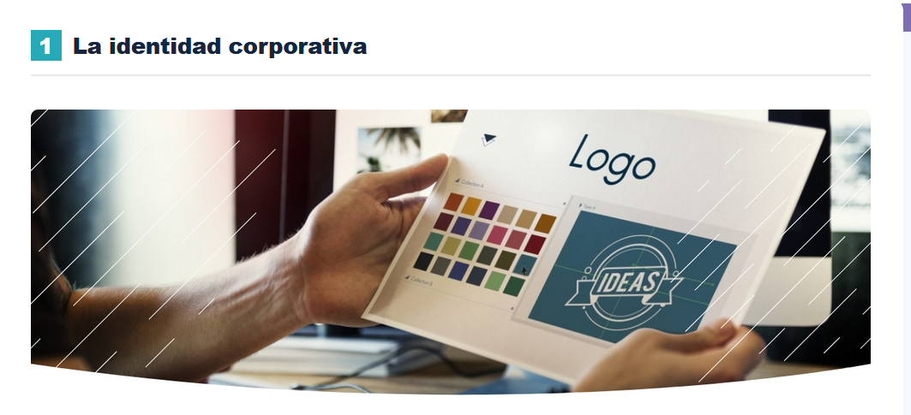

## **1.3 Concepto de imagen corporativa**

Es común que se confundan la identidad y la imagen corporativa o se piense que son lo mismo, pero en realidad existen diferencias entre ambas y es muy importante tenerlas claras. La imagen, a diferencia de la identidad, no se puede captar a través de los sentidos, es más bien un factor emocional.

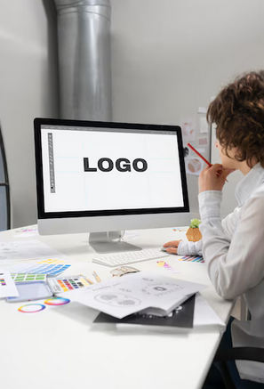

Es la percepción que se tiene de una empresa, producto o servicio y que hace que el mercado desee o no acercarse a esa marca De la misma forma que una persona es percibida por los demás, las marcas lo son por el mercado y de esto depende el tipo de consumidor para el que sea más atractiva o con el que se identifique más.

## 1**.5 Construcción de la identidad corporativa**

Construir la identidad corporativa de una empresa, es un proceso que implica el desarrollo de un exhaustivo análisis de diferentes variables y factores, es importante tener en cuenta que con este elemento se va a mostrar la empresa, el producto o servicio ante el mercado y todos los actores que en él intervienen; de ahí la importancia de realizar este proceso con disciplina y sin olvidar ningún detalle, identificando los siguientes elementos:

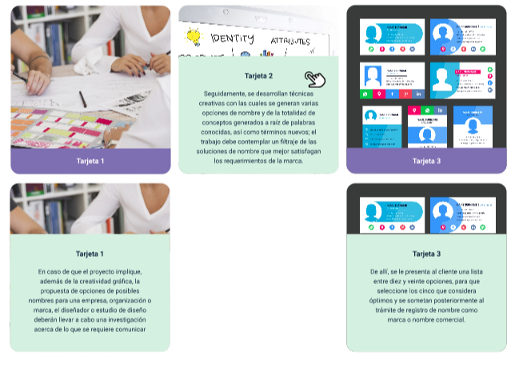

El nombre de marca debe responder a las siguientes características:

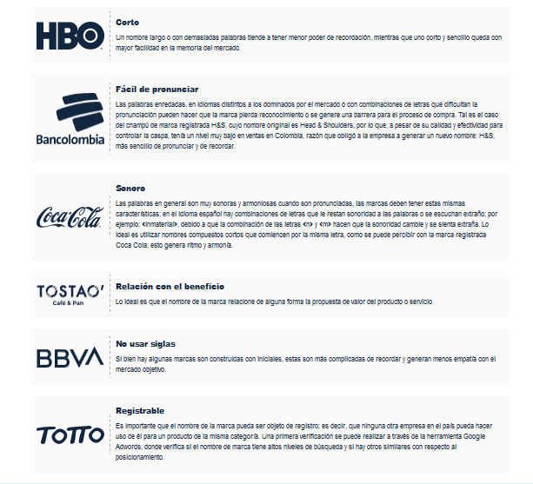

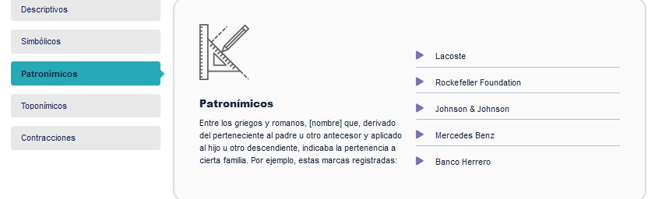

Para el diseño de un ícono abstracto, se pueden seguir las siguientes características, teniendo en cuenta que un símbolo circular puede tener varios significados desde el punto de vista óptico y conceptual.

Una personalidad de marca óptima no tiene que ser necesariamente una que le guste al consumidor (aunque ello es útil), sino que a veces es más importante que el consumidor la respete o confíe en ella. (Llopis, 20515, pág. 40)



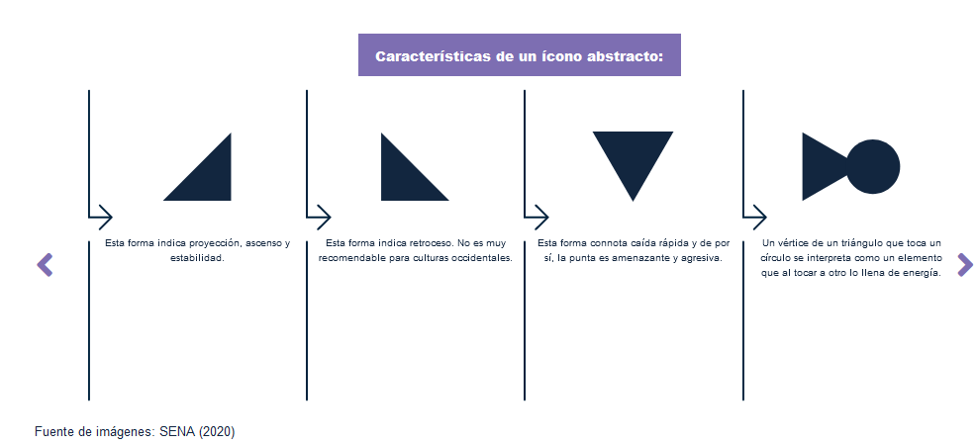

**Creación de personajes**

Algunas marcas debido al mercado objetivo, al estilo de la comunicación o al tipo de producto, implementan un personaje como elemento diferenciador de su marca; este es el caso de productos dirigidos a niños, alimentos, comidas rápidas y en otras épocas, muy común en servicios de banca y seguros.

Tigre Toño. Zucaritas de Kellog’s

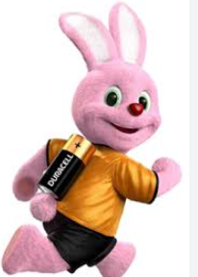

Pilas Duracell

Llantas Michelin

Definición de la tipografía

La fuente es un elemento de suma importancia en el desarrollo de una marca; ya se vio que hay algunas cuya estructura se basa exclusivamente en este elemento (logotipos). Ahora, es momento de conocer algunas características de las tipografías que son vitales para el desarrollo de la identidad corporativa de una empresa:

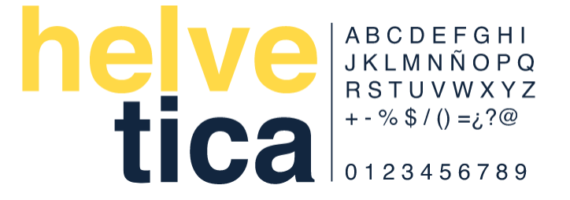

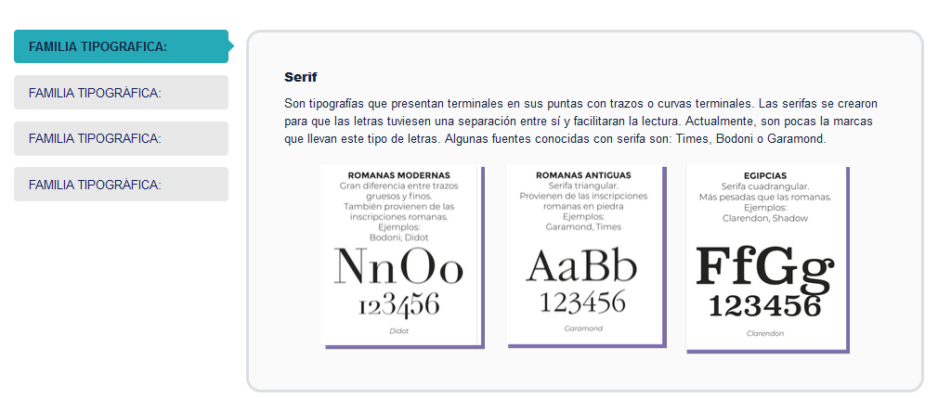

En el desarrollo de una marca, la tipografía debe seleccionarse con base en las características del mercado y del producto, teniendo en cuenta que los represente adecuadamente. Adicional, la tipografía debe ser legible y verse de forma estética y armoniosa en todos los medios donde se utilice.

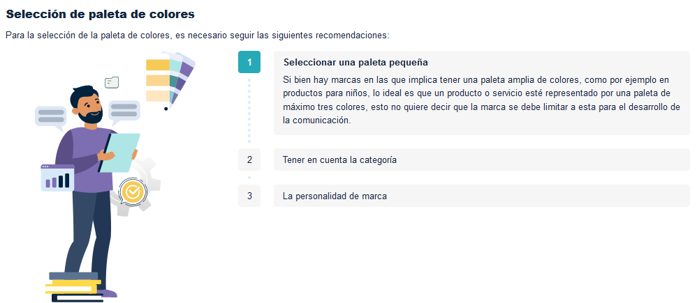

La paleta de colores para el diseño de la identidad corporativa de un producto, servicio o empresa representa una decisión que está ligada a las características del mercado y del producto, ya que cada uno tiene afinidad por ciertos colores y estos a su vez, generan una reacción en el consumidor que se expresa a través de actitudes presentes en el inconsciente.

Ya en este punto, es necesario conocer un poco de la teoría del color para ello puede ampliar la información en el siguiente video:

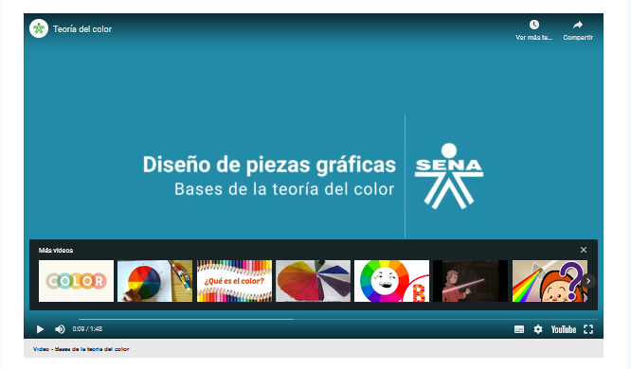

**Psicología del color**

**La psicología del color estudia cómo los diferentes colores afectan las emociones y comportamientos humanos. Los colores pueden evocar respuestas específicas y asociaciones, influyendo en percepciones y decisiones, para ampliar estos datos puede visitar el siguiente enlace donde ampliará esta información:**

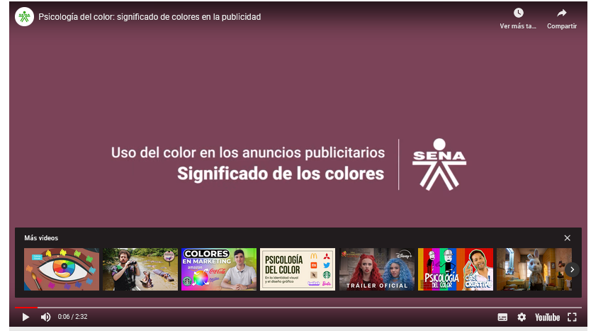

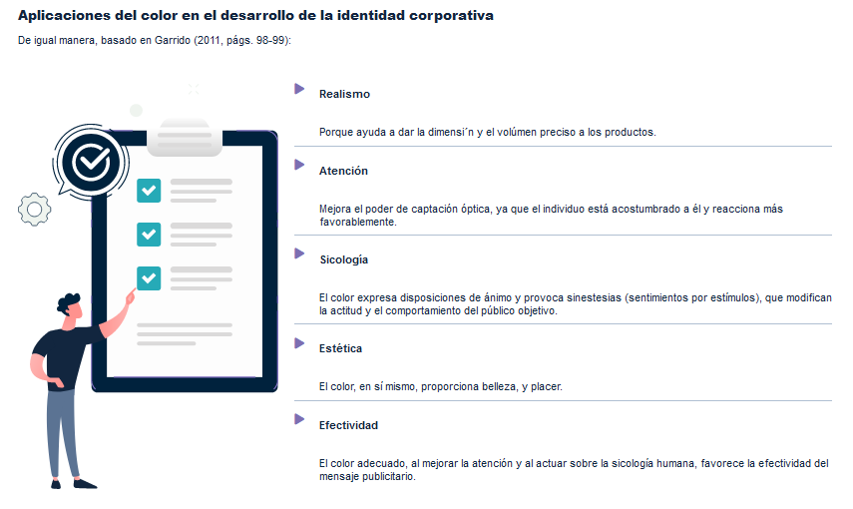

Por lo anterior y basado de igual manera en el autor, la sugerencia con respecto a la utilización de los colores es la siguiente:

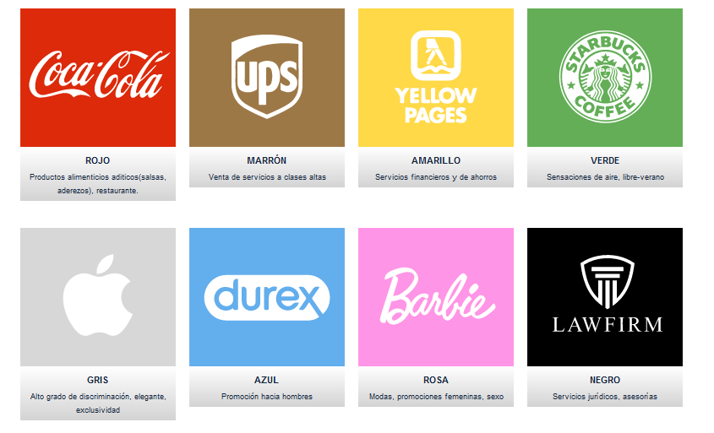

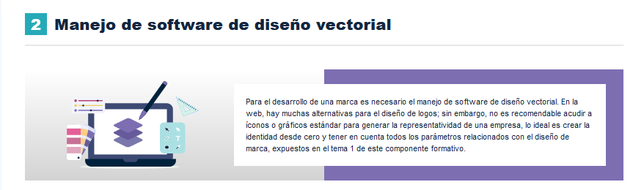

**2.1 Software de diseño vectorial en el mercado**

En el mercado hay varios tipos de software de diseño vectorial, los cuales se pueden utilizar para crear la marca y la identidad corporativa de una empresa, producto o servicio, para lo cual se anexa el siguiente video:

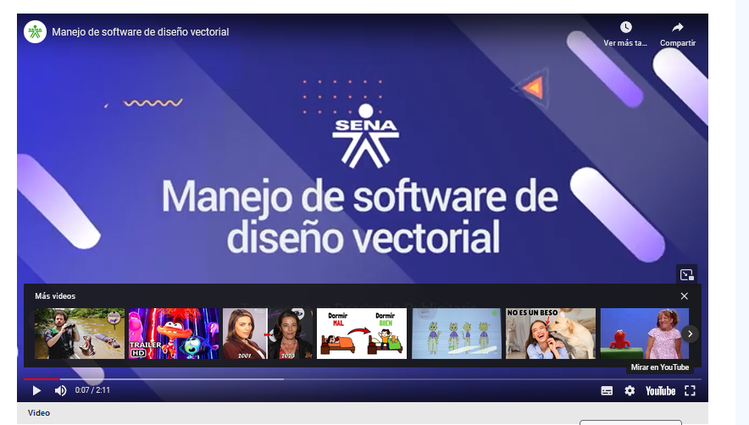

**Manejo de *Illustrator***

Espacio de trabajo

El área de trabajo de Illustrator abarca todo lo que se ve cuando se abre por primera vez o se crea un documento: el panel de herramientas, la ventana de documento, la mesa de trabajo y los paneles. Se puede personalizar y guardar el espacio de trabajo para adaptarse al estilo de trabajo, para ampliar información IR AL SITIO:

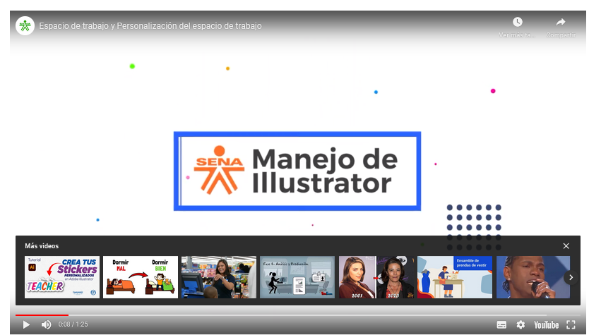

**Crear un nuevo documento**

Se pueden crear documentos de Illustrator con un nuevo perfil de documento o de una plantilla para crear uno en blanco.

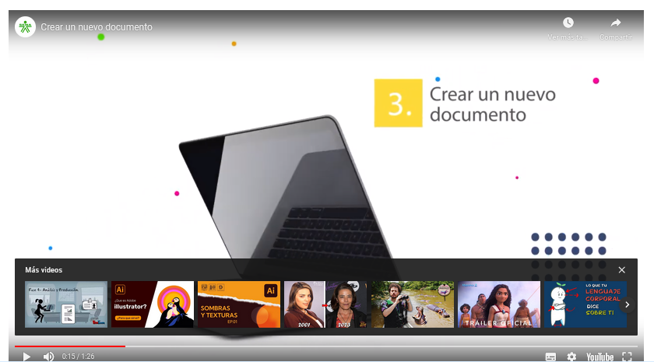

**Panel de herramientas**

Utilice las herramientas de este panel para crear, seleccionar y manipular objetos en Illustrator. Algunas de ellas tienen opciones que aparecen al hacer doble clic en la herramienta. Aquí se incluyen las que le permiten usar texto y seleccionar, pintar, dibujar, muestrear, editar y mover imágenes, para ampliar información IR AL SITIO:

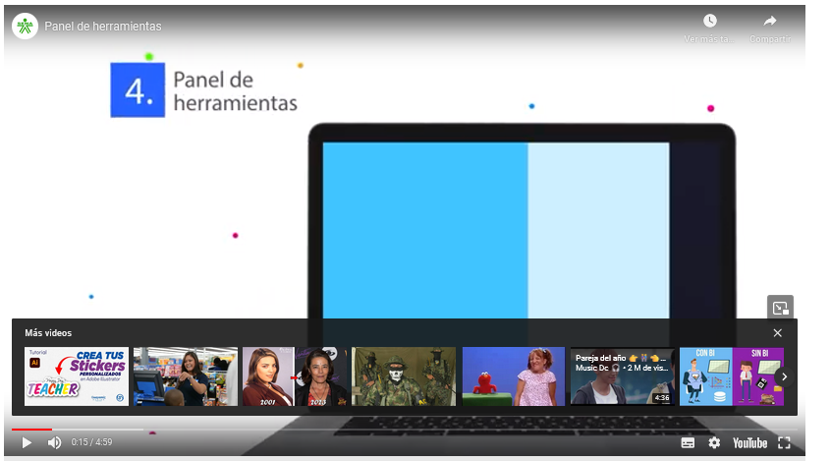

**Manejo de texto**

La herramienta Texto permite realizar dos tipos: el primero es el cuadro de texto para textos largos, el cual se debe realizar haciendo clic sostenido y arrastrando el mouse hasta hacer un marco del tamaño deseado, como complemento a lo expuesto diríjase a:

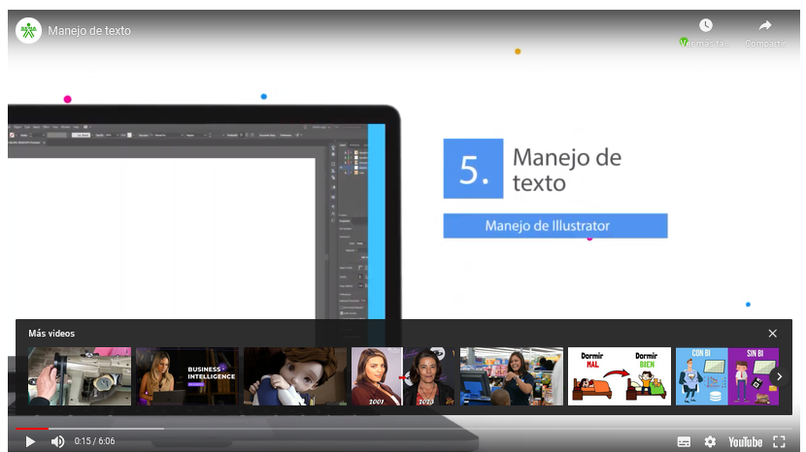

**Dibujo de formas básicas**

En Illustrator se pueden crear formas básicas y modificarlas de acuerdo con las necesidades que se tengan de diseño. El panel de formas básicas incluye varias muy útiles: cuadrado, elipse, estrella y polígono, entre las más importantes, para ello amplie información en el siguiente video:

**Buscatrazos**

Es un panel básico para desarrollo gráfico, es útil para crear formas a partir de la combinación, intersección y manipulación de objetos. El panel de buscatrazos está junto al panel Alinear y transformar. Se activa desde Ventana y luego Buscatrazos, para una mejor comprensión IR AL SITIO:

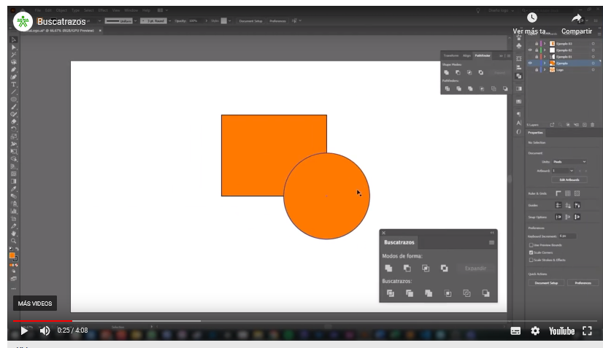

**Guardado de archivos**

Una vez los archivos han sido realizados deben ser guardados en diferentes formatos. El archivo fuente deberá hacerse desde el inicio e ir salvando todos los cambios importantes que se hagan, tal como se detalla en el siguiente video:

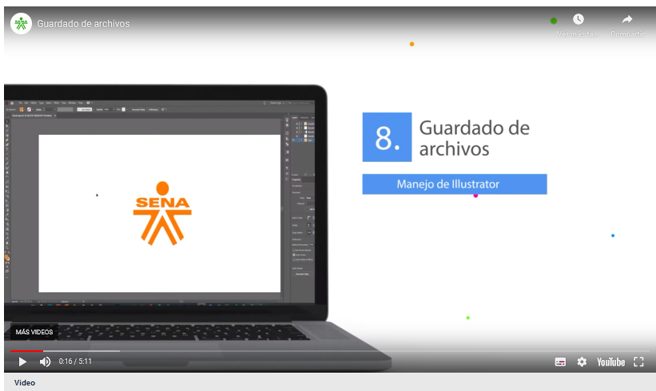

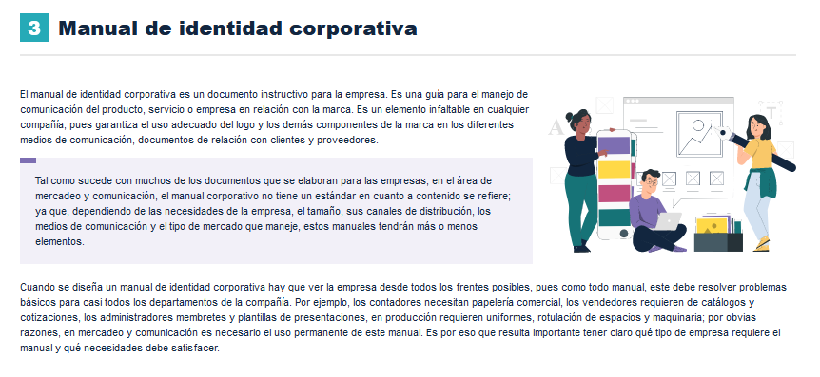

Anexo: Estructura básica de un manual de identidad corporativa

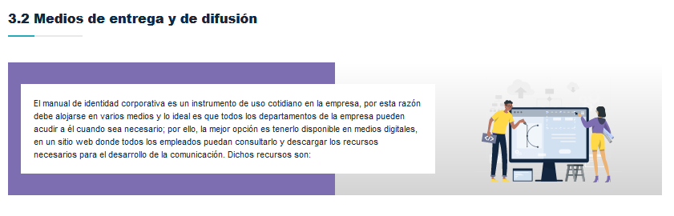

El manual siendo un elemento muy preciado para la empresa, debe ser de primer nivel; de ahí, la importancia de desarrollar una marca que responda a las características del producto y a la personalidad del mercado objetivo, con un manejo eficaz de las estrategias de comunicación para lograr el posicionamiento de marca adecuado.

El manual de identidad debe ser la base para todas las estrategias de comunicación que la empresa realice a mediano y largo plazo, recomendando actualizaciones permanentes sin cambios radicales, para mantener una comunicación empática con las tendencias del mercado, teniendo en cuenta que el mundo de hoy es más vertiginoso y cambiante.

**SÍNTESIS**

La identidad corporativa es el conjunto de elementos visuales y comunicativos que

representan la esencia y valores de una empresa, diferenciándola de sus competidores.

Incluye el diseño del logo, la paleta de colores, la tipografía, los eslóganes y otros

componentes gráficos y verbales. Una identidad corporativa sólida y coherente fortalece el

reconocimiento de la marca, crea una imagen profesional y facilita la conexión emocional

con los clientes, contribuyendo al éxito y posicionamiento de la empresa en el mercado

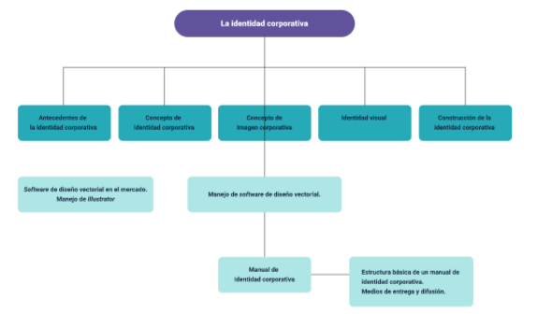

**ACTIVIDAD DIDACTICA**

**MATERIAL COMPLEMENTARIO**

|  |  |  |  |
| --- | --- | --- | --- |
| **TEMA** | **Autor, (año del documento o material), Nombre del documento o material** | **Tipo de material** | **Enlace** |
| 1.5 Construcción de la identidad corporativa | Arias, M. (2020). Formato modelo brief de primer contacto. | Documento Word | Doc Word Brief de primer contacto |
| 1.5 Construcción de la identidad corporativa | Arias, M. (2020). Modelo brief de primer contacto. | Documento PDF | Doc PDF Brief de primer contacto |
| 1.5 Construcción de la identidad corporativa | Arias, M. (2020). Formato modelo brief de campaña táctica. | Documento Word | Doc Word. Formato modelo brief de campaña táctica. |
| 1.5 Construcción de la identidad corporativa | Arias, M. (2020). Modelo brief de campaña táctica. | Documento PDF | Doc PDF. Formato modelo brief de campaña táctica. |
| 3. Manual de identidad corporativa | Fernández, R. (2009). Segmentación de mercados. | Libro digital | Eliminar enlace |
| 2.2 Manejo de Illustrator | Adobe Illustrator. (2015). Guía ACA Illustrator SPA. | Documento PDF | [https://ecored-sena.github.io/522306_CF3_TECNOLOGIA_DESARROLLO_PUBLICITARIO//downloads/Guia%20ACA%20Illustrator%20SPA.pdf](https://ecored-sena.github.io/522306_CF3_TECNOLOGIA_DESARROLLO_PUBLICITARIO/downloads/Guia%20ACA%20Illustrator%20SPA.pdf) |
| 1.3 Concepto de imagen corporativa | Orozko, M. (s. f.). 13 Manuales de Marca para Inspirarte. | Página web | <https://sirope.es/manual-de-marca-inspirar/> |

1. **GLOSARIO**

|  |  |
| --- | --- |
| TÉRMINO | SIGNIFICADO |
| **Carátula:** | diseño editorial. Tapa o cara principal de una publicación. La funda de un disco o la cubierta de un libro. Interior: reverso o cara posterior de la tapa o carátula. |
| **Color** | característica propia o adquirida de una superficie, mediante la cual, al incidir los rayos de luz blanca sobre ella, adquiere esta una apariencia visual determinada. |
| **Eslogan (Slogan):** | término de origen inglés utilizado para recordar una marca o un producto, por medio de una frase de fácil memorización, en los mensajes publicitarios. |
| **Identidad corporativa:** | el conjunto de características específicas y personales de una entidad, las cuales crean una forma perceptible y memorizable de sí misma y la diferencian de las demás entidades. |
| **Logotipo:** | diseño en el cual las letras componentes del escrito encuentran uniones especiales o formas particulares más características. Marca en la cual la palabra funciona como imagen (Veraldi- Scherman, 2004). |
| **Manual de Identidad Corporativa:** | conjunto de normas que regulan el uso y aplicación de la identidad corporativa en el plano del diseño. |
| **Símbolo**: | en la identidad visual, el símbolo es un grafismo distintivo que posee tres clases de funciones: simbólica, identificadora y estética. Se llama símbolo porque: “es un signo convencional, que está en el lugar de otra cosa no presente, a la cual representa”. Esta “cosa no presente” es el propio grupo y cada una de las entidades que lo integran. |
| **Tipografía:** | representación gráfica del lenguaje. Disciplina que rige el diseño de caracteres unificados por propiedades visuales uniformes. Estudia las diferentes categorías de letras, las familias, los recursos, su legibilidad. |

**REFERENCIAS BIBLIOGRÁFICAS**

|  |  |
| --- | --- |
| REFERENCIAS BIBLIOGRÁFICAS | Enlace verificado Evaluación instruccional |
| Adobe Illustrator. (2015). Guía ACA Illustrator SPA. Adobe. - | <https://helpx.adobe.com/co/illustrator/user-guide.html> |
| Adobe. (2010). Manual de Identidad Corporativa. Adobe. | <https://express.adobe.com/page/xXUs3z85NhNaq/> |
| Alcaldía de Medellín. (2020). Libro de Marca Municipio de Medellín. https://n9.cl/y5j7 | <https://www.medellin.gov.co/irj/go/km/docs/pccdesign/medellin/Temas/NuestroGobierno/Publicaciones/Shared%20Content/Documentos/2020/Librodemarca-AlcaldiaMedelliinV1.pdf> |
| Animal Planet. (2008). International Off-Air Brand Guidelines. https://cutt.ly/byVP1Sd | <https://logoblink.com/img/2009/01/animal_planet1.pdf> |
| Arguello, J. (2015). Identidad e Imagen Corporativa. | Se cambia por:  Currás Pérez, R. (2010). Identidad e imagen corporativas: revisión conceptual e interrelación.  <http://192.100.164.85/handle/20.500.12249/815> |
| Castañeda, W. (2005). Color. Editorial Universidad de Caldas Artes y Humanidades. | Eliminar enlace ya que no es posible acceder a libro |
| Davara, A. M. (1992). Estrategias de Comunicación en Marketing. Edit. DOSSAT S.A. | Cambiar por  Fernández, J. C. A. (2016). *Comunicación y marketing*. Esic editorial. |
| Dell. (2011). Dell Brand Identity Standards. Version 4.5. Dell. | Eliminar referencia |
| Fender. (2015). The Fender Brand. https://cutt.ly/syVA783 | <https://assets.spotlight.fender.com/styleguides/Fender_Brand_Guide.pdf> |
| Fernández, R. (2009). Segmentación de mercados. https://cutt.ly/wyIsCNm | Eliminar referencia |
| FIFA. (2018). Guidelines for the use of FIFA’s Official Marks. https://cutt.ly/NyVPL44 | Eliminar referencia |
| Foursquare. (2011). Brand Book. https://cutt.ly/IyVAGX6 | <https://playfoursquare.s3.amazonaws.com/press/foursquare-brandbook.pdf> |
| García, E., Lalueza, F. y Estanyol, E. (2016). ¿Cómo Elaborar un Plan de Comunicación Corporativa? Editorial UOC. | Eliminar referencia |
| Instagram. (2020). Instagram Brand Resources. https://cutt.ly/6yVPVz7 | Eliminar referencia |
| Labarta, F. (2014). Guía para Crear Mensajes y Contenidos. | <https://www.amazon.es/Mensajes-Contenidos-Publicitarios-Economia-Empresa/dp/8416100098> |
| Lenovo. (2016). Lenovo WW Visual Identity Guidelines V1.8. Lenovo | Eliminar referencia |
| Llopis, E. (2015). Crear la Marca Global. ESIC Editorial. | <https://books.google.com.co/books?id=1cFuCAAAQBAJ&pg=PA57&hl=es&source=gbs_toc_r&cad=2#v=onepage&q&f=false> |
| López, A. M. (2014). Curso de Diseño Gráfico. Ediciones Anaya multimedia. | Eliminar referencia |
| Orozko. M. (s. f.). 13 Manuales de Marca para Inspirarte. Sirope. Consultado el 04 de junio de 2020. | <https://sirope.es/manual-de-marca-inspirar/> |
| Pepsi. (2012). Live for Now. Brand Guidelines. Work in Progress. https://cutt.ly/kyVP6gZ | <http://www.refinariadesign.com.br/manuais/PEPSI/brandbook-manual-de-identidade-pepsi-2012.pdf> |
| Pinterest. (2015). Pinterest Brand Guidelines for Partners. https://cutt.ly/xyVALOi | <https://s.pinimg.com/sub/business/guides/pinterest-brand-guidelines-en-02.pdf> |
| Reimers Design. (s. f.). Pequeño Diccionario del Diseñador. Consultado el 27 de mayo de 2020. https://cutt.ly/VyDzeWh | <http://losqueno.com/wp-content/uploads/2015/04/DICCIONARIO-DISE--O.pdf> |
| Sánchez, G. (2020). Glosario Gráfico. https://cutt.ly/WyVO5FW | <http://www.glosariografico.com/categoria_tipografia?page=4> |
| Twitter. (2020). Brand Guidelines. https://cutt.ly/byVAuhe | <https://about.x.com/en/who-we-are/brand-toolkit> |
| Unicef. (2008). Brand Tool Kit. Unicef. | <https://www.unicef.org/jordan/media/7166/file/ANNEX_G_-_Brand_book_V3.1.pdf> |
| Usabilitypost. (2019). A Guide to Choosing Colors for Your Brand. https://cutt.ly/EyVPzjx | <https://usabilitypost.com/2008/09/29/a-guide-to-choosing-colors-for-your-brand/> |
| Velilla, J. (2010). Branding, Tendencias y Retos en la Comunicación de Marca. Editorial UOC. | Eliminar referencia |

**CONTROL DE CAMBIOS**

|  |  |  |  |  |  |
| --- | --- | --- | --- | --- | --- |
|  | Nombre | Cargo | Dependencia | Fecha | Razón del Cambio |
| Autor (es) | Sandra Paola Morales Paez | Evaluador Instruccional | Regional Santander Centro Agroturístico | 26 junio de 2024 | Adecuaciones a 2024 |
| Claudia Johanna Gómez Pérez | Responsable de línea de producción |